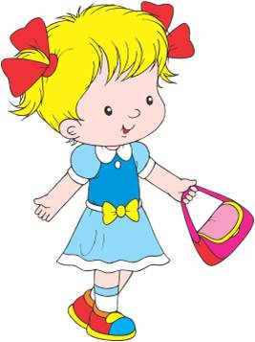
Маме и папе на заметку…
РЕБЕНОК ИДЕТ
В ДЕТСКИЙ САД…
- Расскажите ребенку, что такое детский сад, зачем туда ходят дети, почему вы хотите, чтобы малыш ходил в детский сад (много друзей, игрушек, там интересно).
- С радостью рассказывайте родным и знакомым в присутствии малыша о том, что гордитесь своим ребенком, - ведь его приняли в детский сад.
- Расскажите ребенку о режиме детского сада и дома постарайтесь придерживаться режима детского сада.
- Расскажите малышу о том, к кому обратиться в случае трудностей. (к воспитателю, к няне)
- Научите ребенка знакомиться с другими детьми, обращаться к ним по имени, просить, а не отнимать игрушки, в свою очередь, предлагать игрушки другим детям.
- Пусть малыш сам выберет себе любимую игрушку, с которой он сможет ходить в детский сад - ведь вместе намного веселее!
- Будет лучше, если с первого же дня ребенок попытается остаться в группе один, без опеки мамы.
- Разработайте вместе с ребенком несложную систему прощальных знаков внимания (поцелуйте, помашите ручкой).
- Любые ваши колебания хитрый малыш сумеет использовать для того, чтобы остаться дома и помешать расставанию с родителями. Легче и быстрее привыкают дети, для родителей которых детский сад является единственной альтернативой.
- В присутствии ребенка избегайте критических замечаний в адрес детского сада и его сотрудников.
- Внимание - никогда не пугайте ребенка детским садом!
- В период адаптации эмоционально поддерживайте малыша. Чаще обнимайте его, целуйте.

